PRÉNOM : | lecture

  Je colorie le masque chinois en respectant les couleurs indiquées | 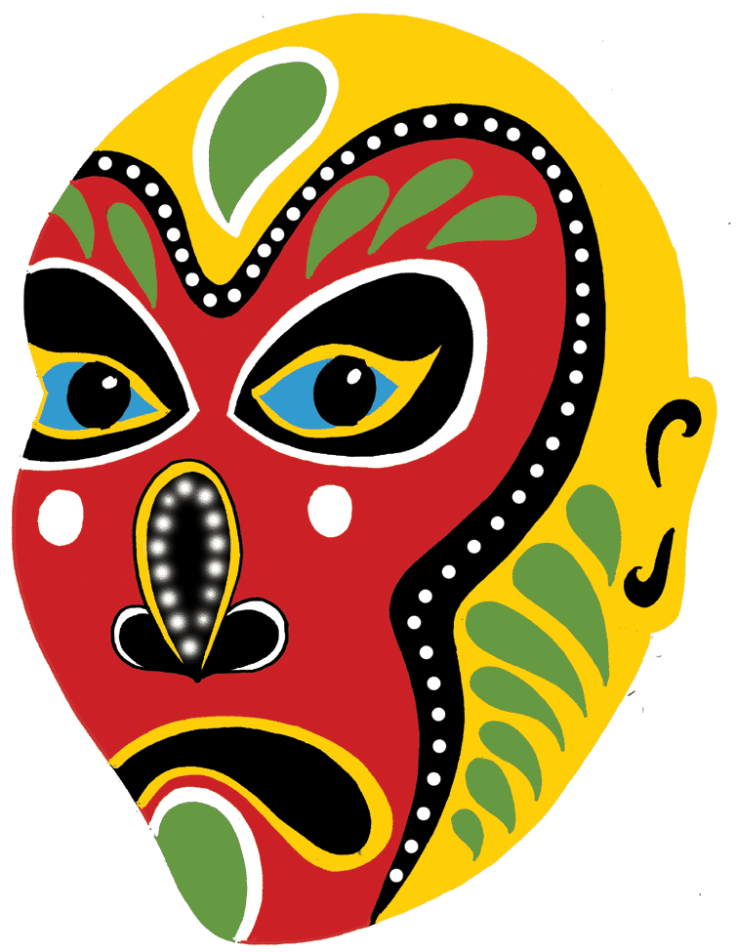
BLEU |  | JAUNE
ROUGE |  | VERT
VERT

PRÉNOM : | lecture

Je colorie le masque chinois en respectant les couleurs indiquées

BLEU |  | JAUNE
ROUGE |  | VERT
VERT

